<?xml version="1.0" encoding="UTF-8"?>
<bande-dessinée>
<titre>Moi, ce que j'aime, c'est les monstres</titre>
<auteur>
<prenom>Emil</prenom>
<nom>Ferris</nom>
<nationalite>US</nationalite>
<année-naissance>1962</année-naissance>
</auteur>
<!-- Pour le résumé, on choisit d'utiliser une représentation en HTML. Pour cela, on peut utiliser le namespace du XHTML. -->
<résumé xmlns:html="http://www.w3.org/1999/xhtml">
<html:p>
<html:em>Karen Reyes</html:em> est une jeune fille de dix ans passionée de monstres qui habite à Chicago à la fin des années 1960.
Suite à la mort de sa voisine <html:em>Anka Silverberg</html:em>, Karen va décider de mener l'enquête et découvrir un passé compliqué au coeur de l'Allemagne Nazi.
</html:p>
</résumé>
<personnages>
<personnage protagoniste="true">
<prenom>Karen</prenom>
<nom>Reyes</nom>
</personnage>
<personnage>
<prenom>Diego</prenom>
<nom>Reyes</nom>
<surnom>Deeze</surnom>
<lien>Frère</lien>
</personnage>
<personnage>
<prenom>Marvela</prenom>
<nom>Reyes</nom>
<lien>Mère</lien>
</personnage>
<personnage>
<prenom>Anka</prenom>
<nom>Silverberg</nom>
<lien>Voisine</lien>
</personnage>
<personnage>
<prenom>Sandy</prenom>
<lien>Camarade de classe</lien>
</personnage>
<personnage>
<nom>Gronan</nom>
<lien>Voisin</lien>
</personnage>
<personnage>
<prenom>Seamus</prenom>
<nom>Chuggez</nom>
<surnom>M. Chugg</surnom>
<lien>Voisin</lien>
</personnage>
</personnages>
<éditions>
<édition originale="true" pays="US">
<isbn>978-1606999592</isbn>
<titre>My favorite thing is monsters</titre>
<éditeur>Fantagraphics Books</éditeur>
<date-publication>2017-02-28</date-publication>
<nombre-pages>386</nombre-pages>
</édition>
<édition pays="FR">
<isbn>979-1090724471</isbn>
<titre>Moi, ce que j'aime, c'est les monstres</titre>
<éditeur>Monsieur Toussaint Louverture</éditeur>
<date-publication>2018-08-23</date-publication>
<nombre-pages>416</nombre-pages>
</édition>
</éditions>
<récompense prix="Prix Eisner" catégorie="Meilleur album" année="2018" />
<récompense prix="Festival d'Angoulême" catégorie="Fauve d'or" année="2019" />
</bande-dessinée>

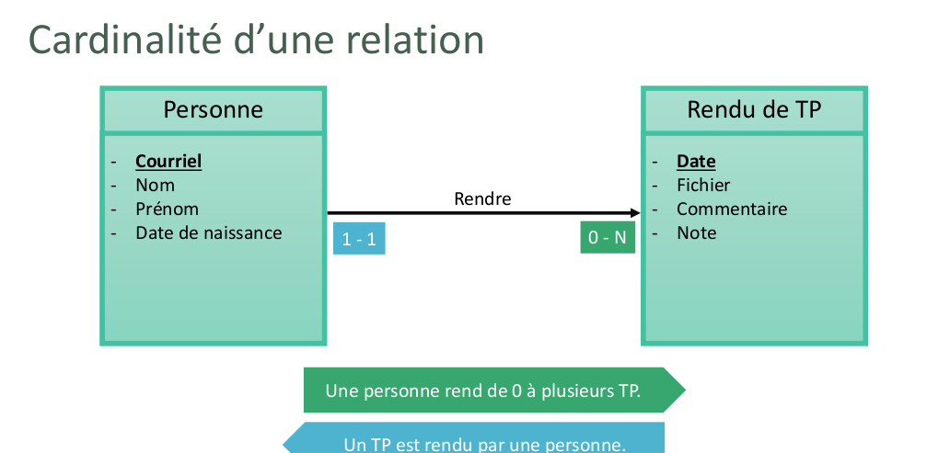

-- Artistes

SELECT * FROM artiste ORDER BY nom, prenom LIMIT 1;
SELECT * FROM artiste WHERE nationalite = 'FR' ORDER BY nom DESC, prenom DESC LIMIT 1;
SELECT prenom, nom FROM artiste WHERE prenom LIKE 'Jean%';
SELECT nom FROM artiste WHERE prenom IS NULL;
SELECT nationalite, count(*) FROM artiste GROUP BY nationalite HAVING count(*) > 1;

-- Usagers
SELECT count(*) FROM usager WHERE DAYOFWEEK(date_abonnement)=1;
SELECT nom, count(*) FROM usager group by nom order by count(*) desc;
SELECT * FROM usager WHERE DATE_ADD(date_abonnement, INTERVAL 1 YEAR) < NOW();
SELECT prenom, nom, DATE_ADD(date_abonnement, INTERVAL 1 YEAR) AS date_renouvellement
FROM usager
WHERE DATE_ADD(date_abonnement, INTERVAL 1 YEAR) BETWEEN NOW() AND DATE_ADD(NOW(), INTERVAL 1 WEEK)
ORDER BY date_abonnement;

-- Livres
SELECT DISTINCT(editeur) FROM livre WHERE rayonnage='Science-Fiction' ORDER BY editeur;
select count(*) from livre WHERE serie in('Blueberry', 'Mister Blueberry');
SELECT titre, serie FROM livre WHERE serie IS NOT NULL and num_serie=1 AND rayonnage in ('Comics', 'Bande dessinée', 'Manga');

-- emprunt
SELECT count(*) FROM emprunt WHERE date_rendu_reel IS NULL;
SELECT YEAR(date_rendu_attendu), count(*) FROM emprunt
WHERE date_rendu_reel > date_rendu_attendu
OR date_rendu_reel IS NULL AND date_rendu_attendu < NOW()
GROUP BY YEAR(date_rendu_attendu);
select id_usager, count(*) from emprunt GROUP BY id_usager, id_livre ORDER BY count(*) DESC LIMIT 1;

-- mises à jour
INSERT INTO artiste(nom, prenom, nationalite) VALUES ('Le Tendre', 'Serge', 'FR');
UPDATE participation
SET id_artiste = (SELECT id FROM artiste WHERE nom='Le Tendre')
WHERE id_livre IN (SELECT id from livre WHERE serie = "La Quête de l'oiseau du temps")
AND role = 'Scénariste';

ALTER TABLE `artiste` ADD COLUMN `pseudonyme` VARCHAR(100) NULL AFTER `nationalite`;
UPDATE artiste SET pseudonyme = 'J.K. Rowling' WHERE nom='Rowling';
UPDATE artiste SET pseudonyme = 'Boulet', nom = 'Roussel', prenom='Gilles' WHERE nom = 'Boulet';
UPDATE artiste SET pseudonyme = 'Léo', nom = 'Oliveira (de)', prenom='Luiz Eduardo' WHERE nom = 'Leo';
UPDATE artiste SET pseudonyme = 'Moebius' WHERE nom = 'Giraud';

UPDATE participation SET id_artiste = (SELECT id FROM artiste WHERE pseudonyme='Mœbius')
WHERE id_artiste = (SELECT id FROM artiste WHERE nom='Mœbius');
DELETE FROM artiste WHERE nom='Mœbius';

-- complexe
SELECT id_livre, titre, count(*) FROM emprunt
JOIN livre ON emprunt.id_livre = livre.id
GROUP BY id_livre
ORDER BY count(*) desc LIMIT 10;

SELECT titre, serie FROM livre
LEFT JOIN emprunt ON livre.id = emprunt.id_livre
WHERE emprunt.id_livre IS NULL;

SELECT avg(nombre_emprunt) FROM (
SELECT nom, count(*) as nombre_emprunt FROM emprunt
JOIN usager ON emprunt.id_usager = usager.id
GROUP BY nom
) emprunt_famille;

SELECT nom FROM livre_genre
JOIN livre ON livre_genre.id_livre = livre.id
JOIN genre ON livre_genre.id_genre = genre.id
WHERE livre.titre = 'Le comte de Monte-Cristo I';

Afficher les genres des livres écrits par Neil Gaiman.
SELECT DISTINCT(genre.nom) FROM livre_genre
JOIN livre ON livre_genre.id_livre = livre.id
JOIN genre ON livre_genre.id_genre = genre.id
JOIN participation ON livre.id = participation.id_livre
JOIN artiste ON participation.id_artiste = artiste.id
WHERE artiste.nom='Gaiman';

SELECT DISTINCT(id_artiste), artiste.prenom, artiste.nom FROM participation
JOIN artiste ON participation.id_artiste = artiste.id
WHERE artiste.nom != 'Millar'
AND participation.id_livre IN
(
SELECT DISTINCT(livre.id) FROM livre
JOIN participation ON livre.id = participation.id_livre
JOIN artiste ON participation.id_artiste = artiste.id
WHERE artiste.nom = 'Millar' AND artiste.prenom='Mark'
);

SELECT prenom, nom, count(*) FROM (
SELECT artiste.id, artiste.prenom, artiste.nom FROM emprunt
JOIN participation ON emprunt.id_livre = participation.id_livre
JOIN artiste ON participation.id_artiste = artiste.id
GROUP BY emprunt.id_usager, emprunt.id_livre, date_emprunt, id_artiste
) auteur
GROUP BY id
ORDER BY count(*) DESC
LIMIT 10;

DELETE FROM person WHERE id = 10 ;

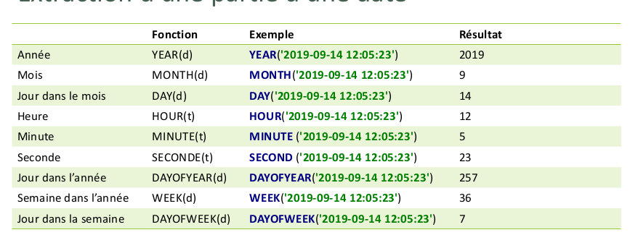

{
"titre": "Moi, ce que j'aime, c'est les monstres",
"auteur": {
"prenom": "Emil",
"nom": "Ferris",
"nationalite": "US",
"anneeNaissance": 1962
},
"resume": "_Karen Reyes_ est une jeune fille de dix ans passionée de monstres qui habite à Chicago à la fin des années 1960. Suite à la mort de sa voisine _Anka Silverberg_, Karen va décider de mener l'enquête et découvrir un passé compliqué au coeur de l'Allemagne Nazi.",
"personnages": [
{
"prenom": "Karen",
"nom": "Reyes",
"protagoniste": true
},
{
"prenom": "Diego",
"nom": "Reyes",
"surnom": "Deeze",
"lien": "Frère"
},
{
"prenom": "Marvela",
"nom": "Reyes",
"lien": "Mère"
},
{
"prenom": "Anka",
"nom": "Silverberg",
"lien": "Voisine"
},
{
"prenom": "Sandy",
"lien": "Camarade de classe"
},
{
"nom": "Gronan",
"lien": "Voisin"
},
{
"prenom": "Seamus",
"nom": "Chuggez",
"surnom": "M. Chugg",
"lien": "Voisin"
}
],
}

titre: Moi, ce que j'aime, c'est les monstres
auteur:
prenom: Emil
nom: Ferris
nationalite: US
anneeNaissance: 1962
resume: _Karen Reyes_ est une jeune fille de dix ans passionée de monstres qui habite à Chicago à la fin des années 1960. Suite à la mort de sa voisine _Anka Silverberg_, Karen va décider de mener l'enquête et découvrir un passé compliqué au coeur de l'Allemagne Nazi.
personnages:
- prenom: Karen
nom: Reyes
protagoniste: true
- prenom: Diego
nom: Reyes
surnom: Deeze
lien: Frère
- prenom: Marvela
nom: Reyes
lien: Mère
- prenom: Anka
nom: Silverberg
lien: Voisine
- prenom: Sandy
lien: Camarade de classe
- nom: Gronan
lien: Voisin
- prenom: Seamus
nom: Chuggez
surnom: M. Chugg
lien: Voisin
editions:
- originale: true
pays: US
isbn: 978-1606999592
titre: My favorite thing is monsters
editeur: Fantagraphics Books
datePublication: 2017-02-28
nombrePages: 386

Clé primaire
• L’identifiant d’un objet est appelé Clé primaire.
• La clé primaire peut être précisée dans la requête de création de table
après la définition des colonnes avec l’instruction PRIMARY KEY.
• Il suffit de préciser la ou les colonnes constituant la clé primaire.

PRIMARY KEY ([colonne1], [colonne2])Exemple avec une clé primaire
CREATE TABLE person (
name
VARCHAR(50) NOT NULL,
firstname VARCHAR(45) NOT NULL,
birthdate DATE NULL,
admin
TINYINT NULL DEFAULT 0,
PRIMARY KEY (name, firstname)
);

Auto-incrément
• Très fréquemment, la clé primaire des objets va être un champ
technique géré par la base de données elle-même.
• MariaDB permet d’avoir une colonne de type entier avec un auto-
incrément.
• Ainsi si aucune valeur n’est spécifiée pour cette colonne, la valeur sera
un incrément de la valeur existante maximale.Exemple avec une clé primaire en auto-incrément
CREATE TABLE person (
id
INT NOT NULL AUTO_INCREMENT,
name
VARCHAR(50) NOT NULL,
firstname VARCHAR(45) NOT NULL,
birthdate DATE NULL,
admin
TINYINT NULL DEFAULT 0,
PRIMARY KEY (id)
);
Relations conceptuelles vs relations pratiques
• Les relations de nos modélisations de données ne peuvent pas être
représentées telles quelles dans notre base de données.
• Il va falloir appliquer des règles pour pouvoir ajouter des colonnes et
clés dans nos tables permettant de les représenter.Types de relation
• Suivant la cardinalité des relations, il est possible d’en extraire 3 types
de relation. Ces 3 types se basent sur la cardinalité maximale de chaque
coté de la relation.
• On a donc des relations :
▫ De type 1-1
▫ De type 1-N
▫ De type N-N

Relation 1-N
• Dans une relation 1-N, le lien entre les 2 objets va être porté par l’objet
« du côté N » de la relation.
Table 1
Table 2
1 -1
0 -N
• La clé primaire de la table 1 va être ajouté dans une ou des colonnes
supplémentaires de la table 2
Clé étrangère
• Pour faire le lien entre les 2 tables, une clé étrangère est ajoutée sur le
champ référençant la clé primaire de l’autre table.
Colonne(s) locale(s)
CONSTRAINT [nom_cle]
FOREIGN KEY ( [colonne1], [colonne2] )
REFERENCES [table] ( [colonne1], [colonne2] )

Table distante
Colonne(s) distante(s)
• La référence doit forcément correspondre à une clé primaire.Exemple de clé étrangère

CREATE TABLE rendu_tp (
id INT NOT NULL AUTO_INCREMENT,
date DATE NOT NULL,
fichier BLOB NOT NULL,
id_auteur INT NOT NULL,
PRIMARY KEY (id),
CONSTRAINT fk_rendu_auteur
FOREIGN KEY (id_auteur) REFERENCES person (id)
);

Clé étrangère et contrainte
• Une clé étrangère est une contrainte.
• La valeur de la colonne marquée comme une clé étrangère doit exister
dans l’autre table.
▫ En conséquence, il n’est pas possible de supprimer une ligne qui est
pointée par une clé étrangère.Relation 1-1
• Une relation 1-1 va être construite comme une relation 1-N : une clé
étrangère va être ajoutée dans l’une des 2 tables.
• Pour choisir dans quel objet positionner la clé étrangère, il faut réfléchir
à quel objet est le plus dépendant de l’autre, quel objet peut être
supprimé sans impacter l’autre.Relation N-N
• Une relation N-N est un peu plus complexe à mettre en place car elle va
nécessiter la création d’une table supplémentaire appelée table de
correspondance.
• La clé primaire de chacune des 2 tables est ajoutée à cette nouvelle
table en tant que clé étrangère.
• La clé primaire de la table de correspondance est la combinaison des 2
clés primaires.Relation N-N
personne

